
ANYKŠČIŲ RAJONO SAVIVALDYBĖS
ADMINISTRACIJOS DIREKTORIUS

ĮSAKYMAS
dĖL ANYKŠČIŲ RAJONO SAVIVALDYBĖS PROJEKTŲ, ĮGYVENDINAMŲ
PAGAL ANYKŠČIŲ RAJONO SAVIVALDYBĖS STRATEGINIO 2019–2021 METŲ VEIKLOS PLANO PRIEMONĘ NR. 3.1.1.03 „KAIMO VERSLO IR INVESTICIJŲ VEIKLA“ FINANSAVIMO TVARKOS APRAŠO PATVIRTINIMO

2019 m. kovo 19 d. Nr. 1-AĮ-192

Anykščiai

Vadovaudamasis Lietuvos Respublikos vietos savivaldos įstatymo 18 straipsnio 1 dalimi, 29 straipsnio 8 dalies 2 ir 3 punktais ir Anykščių rajono savivaldybės tarybos 2019 m. sausio 31 d. sprendimu Nr. 1-TS-5 „Dėl Anykščių rajono savivaldybės strateginio 2019–2021 metų veiklos plano patvirtinimo“:
- T v i r t i n u Anykščių rajono savivaldybės projektų, įgyvendinamų pagal Anykščių
rajono savivaldybės strateginio 2019–2021 metų veiklos plano priemonę Nr. 3.1.1.03 finansavimo tvarkos aprašą (pridedama);
- P r i p a ž į s t u netekusiu galios Anykščių rajono savivaldybės administracijos direktoriaus 2018 m. kovo 5 d. įsakymą Nr. 1-AĮ-169 „Dėl Anykščių rajono savivaldybės projektų, įgyvendinamų pagal Anykščių rajono savivaldybės strateginio 2018–2020 metų veiklos plano priemones Nr. 1.1.4.05, 2.1.2.07, 2.1.2.09, 3.1.1.03, 4.1.2.03, 4.1.3.03, 6.1.2.06, 9.1.2.23 finansavimo tvarkos aprašo patvirtinimo“.

Administracijos direktorius Audronius Gališanka

PATVIRTINTA
Anykščių rajono savivaldybės
administracijos direktoriaus
2019 m. kovo 19 d. įsakymu
Nr. 1-AĮ-192
.

ANYKŠČIŲ RAJONO SAVIVALDYBĖS PROJEKTŲ, ĮGYVENDINAMŲ PAGAL
ANYKŠČIŲ RAJONO SAVIVALDYBĖS STRATEGINIO 2019–2021 METŲ VEIKLOS PLANO PRIEMONĘ NR. 3.1.1.03 „KAIMO VERSLO IR INVESTICIJŲ VEIKLA“ FINANSAVIMO TVARKOS APRAŠAS

I SKYRIUS
BENDROSIOS NUOSTATOS

- Anykščių rajono savivaldybės projektų, įgyvendinamų pagal Anykščių raj. savivaldybės
strateginio 2019–2021 metų veiklos plano priemonę Nr. 3.1.1.03 (toliau – Priemonė), finansavimo tvarkos aprašas (toliau – Aprašas) reglamentuoja projektų paraiškų teikimo, vertinimo, atrankos organizavimo, finansavimo, sutarties sudarymo, atsiskaitymo už panaudotas lėšas, tvarką.
- Priemonės tikslas – skatinti smulkių ūkių vystymąsi, siekti, kad kuo daugiau žemės ūkio produkcijos būtų perdirbta vietoje ir remti rengiamus projektus, kurie negali būti remiami nacionalinių ar ES fondų.
- Lėšos priemonei įgyvendinti numatomos kiekvienais metais Anykščių rajono savivaldybės biudžete.
- Teisinį šio Aprašo pagrindą sudaro Lietuvos Respublikos įstatymai, Anykščių rajono strateginis 2019–2025 metų plėtros planas, patvirtintas Anykščių rajono savivaldybės tarybos 2018 m. gruodžio 20 d. sprendimu Nr. 1-TS-337 „Dėl Anykščių rajono savivaldybės 2019–2025 metų plėtros plano patvirtinimo“, Anykščių rajono savivaldybės strateginis 2019–2021 metų veiklos planas (toliau – Strateginis veiklos planas), patvirtintas Anykščių rajono savivaldybės tarybos 2019 m. sausio 31 d. sprendimu Nr.1-TS-5 „ Dėl Anykščių rajono savivaldybės strateginio 2019–2021 metų veiklos plano patvirtinimo“, Anykščių rajono savivaldybės administracijos direktoriaus (toliau – Administracijos direktorius) įsakymai ir kiti teisės aktai.
- Priemonės finansavimo pagal šį Aprašą vykdymo pradžia 2019 metai, pabaiga – 2020 metai.
- Administracijos direktorius tvirtina Priemonės projektų paraiškų vertinimo ekspertų komisiją (toliau – Komisija), jos veiklos reglamentą, finansuojamų projektų sąrašą ir lėšas bei sudaro Biudžeto lėšų naudojimo sutartis (toliau – Sutartis) su konkurso laimėtojais.
- Šis Aprašas nustato Strateginio veiklos plano Priemonės Nr. 3.1.1.03 „Kaimo verslo ir investicijų veikla“ įgyvendinimo tvarką.

II SKYRIUS
SĄVOKOS

- Šiame apraše vartojamos sąvokos:
Paraiška – Anykščių rajono savivaldybės administracijos direktoriaus nustatytos formos dokumentas, teikiamas Komisijai, siekiant gauti finansavimą iš Anykščių rajono savivaldybės biudžeto šiame Apraše nustatyta tvarka.
Projektas – laike apibrėžta kryptinga veiklos priemonių visuma, kurios tikslas suteikti paslaugą arba sukurti produktą, skirtą visuomenės poreikiams įgyvendinti.
Pareiškėjas (Projekto vykdytojas) – paraiškos teikėjo įgaliotas asmuo, tiesiogiai atsakingas už projekto įgyvendinimą. Vykdytojai nėra asmenys, laikinai prisidedantys prie projekto įgyvendinimo savo žiniomis, įgūdžiais ir veikla (pvz. lektoriai, meno kolektyvai ir kt.). Projekto vykdytojai nėra asmenys, prisidedantys prie projekto įgyvendinimo finansine ir (ar) ūkine veikla (pvz.: rėmėjai).
Projekto dalyviai (tikslinė grupė) – asmenys, kuriems skirtas projektas ir kurie jame dalyvauja (pvz.; renginių dalyviai, paslaugų gavėjai ir kt.).
Komisija – ne mažiau 5 (penkių) asmenų grupė, sudaryta Administracijos direktoriaus įsakymu ir pagal nustatytus kriterijus vertinanti paraiškas projektams įgyvendinti.
Vertinimo kriterijai – tai rodikliai, suteikiantys informaciją apie paraiškų kokybę, projektus ir jų įgyvendinimo rezultatus.

III SKYRIUS
KOORDINAVIMAS

- Priemonę koordinuojantis Anykščių rajono savivaldybės administracijos skyrius –
Žemės ūkio skyrius (J. Jablonskio g. 30, LT-29111 Anykščiai, 102 kab., tel. (8 381) 59262, el. paštas virmantas.velikonis@anyksciai.lt) koordinuoja projektų įgyvendinimą pagal priemonę Nr. 3.1.1.03 „Kaimo verslo ir investicijų veikla“.
10. Pareiškėjai pagal atitinkamą priemonę konsultuojami šio Aprašo 9 punkte nurodytu adresu ir telefonu.

IV SKYRIUS
REIKALAVIMAI PARAIŠKOMS, JŲ PATEIKIMO TVARKA

11. Informacija apie kasmetinį ar papildomą projektų finansavimą, kvietimas teikti paraiškas, skelbiama Anykščių rajono savivaldybės internetiniame puslapyje www.anyksciai.lt. Konkretus paraiškų pateikimo terminas, kuris negali būti ilgesnis kaip 20 (dvidešimt) darbo dienų, nurodomas kvietime. Paraiškų priėmimo datą ir terminą nustato Priemonę koordinuojantis skyrius.
12. Pareiškėjas pateikia paraišką (1 priedas), kuri turi būti užpildyta kompiuteriu, lietuvių kalba, atspausdinta ir kartu su pridedamais dokumentais tvarkingai susegta ir sunumeruota. Paskutinio lapo antroje pusėje įrašomas bendras paraiškos lapų kiekis skaičiumi ir žodžiu, patvirtintas pareiškėjo atstovo parašu ir antspaudu. Pareiškėjas iki kvietime nurodytos datos įskaitytinai privalo pateikti paraiškos originalą ir elektroninę versiją. Paraiškos originalas pateikiamas asmeniškai, per įgaliotą asmenį arba atsiunčiamas paštu šio aprašo 9 punkte nurodytais adresais. Siunčiant paraiškos originalą paštu ant voko turi būti nurodytas priemonės, pagal kurią teikiama paraiška, pavadinimas. Paraiškos elektroninės versijos (MS WORD formate užpildyta paraiška be parašų ir nuskanuota paraiška su parašais MS PDF formate, pateikiama šio aprašo 9 punkte nurodytais el. pašto adresais). Pareiškėjams teikiant paraiškas, naudojantis administracinių ir viešųjų elektroninių paslaugų portalu „Elektroniniai valdžios vartai“ www.epaslaugos.lt, suteikiami 5 balai.
13. Reikalavimai pareiškėjams ir paraiškoms, Priemonės prioritetinės sritys, remiamos veiklos, tinkamos finansuoti projektų išlaidos ir kiti specialūs reikalavimai nurodyti:
13.1. Priemonės Nr. 3.1.1.03 „Kaimo verslo ir investicijų veikla“ – aprašo 2 priede;
14. Pagal Priemonę pateiktos paraiškos registruojamos Aprašo 9 punkte nurodytame Anykščių rajono savivaldybės administracijos skyriuje. Paraiškos, Komisijoms įvertinti, turi būti perduotos ne vėliau kaip po 3 darbo dienų pasibaigus paraiškų pateikimo terminui.

V SKYRIUS
PARAIŠKŲ VERTINIMAS

15. Paraiškoms vertinti Administracijos direktoriaus įsakymu sudaroma priemonės, pagal kurią teikiamos projektų paraiškos, Komisija.
16. Komisijos sudarymo tikslas – įvertinti Savivaldybės administracijai pateiktas paraiškas ir pateikti Administracijos direktoriui rekomendacijas dėl projektų, įgyvendinamų pagal Priemones, finansavimo.
17. Komisijos nariais gali būti Savivaldybės administracijos darbuotojai ir kiti deleguoti asmenys. Administracijos direktorius paskiria Komisijos pirmininką, pirmininko pavaduotoją ir tvirtina Komisijos sudėtį. Savivaldybės administracijos darbuotojai negali sudaryti daugiau kaip 2/3 visų Komisijos narių. Kasmet vykdoma ne mažiau kaip 1/5 Komisijos narių rotacija.
18. Komisiją techniškai aptarnauja Administracijos direktoriaus įsakymu paskirtas Komisijos sekretorius, kuris nėra Komisijos narys.
19. Komisijos darbo tvarką reglamentuoja ekspertų komisijų darbo reglamentas, kurį įsakymu tvirtina Administracijos direktorius.
20. Pagrindinė Komisijos veiklos forma yra posėdžiai. Komisijos sprendimai priimami posėdžiuose dalyvaujančių Komisijos narių paprasta balsų dauguma, įskaitant Komisijos nario balsą, kurio nuomonė pateikta raštu iki posėdžio pradžios. Jei Komisijos narių balsai pasiskirsto po lygiai, lemia Komisijos pirmininko balsas.
21. Komisijos veikla grindžiama objektyvumo, nepriklausomumo, nešališkumo, konfidencialumo, įstatymų viršenybės, lygiateisiškumo ir skaidrumo principais.
22. Komisijos nariai negali platinti informacijos, kurią sužinojo dalyvaudami Komisijos veikloje iki galutinio sprendimo dėl projektų finansavimo priėmimo.
23. Komisija paraiškas vertina balais, pagal Aprašo 10 priede „Ekspertinio projektų vertinimo lentelė“ (toliau – Vertinimo lentelė) pateiktus paraiškų vertinimo kriterijus:
23.1. Paraiškos užpildymo kokybė (pateikti visi reikiami dokumentai, paraiška parengta pagal patvirtintą formą, užpildyti visi paraiškos formos punktai, yra visi reikalingi parašai, antspaudai);
23.2. Projekto aktualumas ir atitikimas Priemonės prioritetams (projekto idėja originali, paraiškoje aiškiai įvardinti projekto tikslai ir uždaviniai, projekto aktualumas pagrįstas statistiniais duomenimis, pateikti projekto poreikį įrodantys dokumentai, projektas atitinka vieną ar kelis Priemonei keliamus prioritetus).
23.3. Projekto veiklos planas ir planuojami rezultatai (projekto veiklos planas realus, rezultatai siejasi su projekto uždaviniais bei išreikšti kokybine ir kiekybine išraiška);
23.4. Projekto vykdytojų patirtis, projekto viešinimas (projekto vykdytojai turi patirtį projektų įgyvendinime, numatytas projekto veiklų ir rezultatų viešinimas);
23.5. Projekto biudžeto pagrįstumas (projekto biudžete nurodytos išlaidos yra tinkamos finansuoti pagal Priemonės reikalavimus ir tiesiogiai susijusios su projekto veiklomis, yra būtinos projekto tikslams pasiekti, detalizuotos, tinkamai pagrįstos ir atitinkančios rinkos kainas);
23.6. Projekto rėmėjai (projekto įgyvendinimui pritraukiamos lėšos iš kitų projekto finansavimo šaltinių, numatytas rėmėjų indėlis, projektas įgyvendinimas bendradarbiaujant su vienu ar daugiau partnerių iš skirtingų sektorių ar institucijų, paraiškoje aiškiai nurodyti partnerių vaidmenys ir indėlis, pridėti bendradarbiavimą ir rėmimą patvirtinantys dokumentai).
23.7. Projekto pateikimo būdas (paraiška ir jos priedai pateikiami e-demokratijos būdu).
24. Aukščiausias galimas bendras paraiškos įvertinimas – 80 balų. Paraiškos, surinkusios mažiau nei 50 balų, nėra finansuojamos.
25. Komisijos narys Vertinimo lentelės skiltyje „Komentarai“ turi argumentuoti savo vertinimą, jei įvertinęs paraišką rekomenduoja neskirti finansavimo projekto įgyvendinimui arba siūlo skirti mažesnę sumą, nei Projekto įgyvendinimui Pareiškėjo prašoma skirti suma.
26. Komisija paraiškas įvertina ir rekomendacijas Administracijos direktoriui pateikia ne vėliau kaip per 20 (dvidešimt) darbo dienų nuo paskutinės paraiškų priėmimo dienos.
27. Komisijos sprendimai yra rekomendacinio pobūdžio. Sprendimą dėl finansavimo skyrimo projektų įgyvendinimui priima Administracijos direktorius, atsižvelgdamas į komisijos pateiktas rekomendacijas.
28. Administracijos direktoriaus įsakymo projektą dėl finansavimo skyrimo projektams įgyvendinti rengia Priemonę koordinuojančio skyriaus specialistas.
29. Pareiškėjų projektams finansavimas neskiriamas, jeigu:
29.1. pareiškėjas yra likviduojamas;
29.2. pareiškėjas paraiškoje arba jos prieduose pateikė klaidinančią arba melagingą informaciją;
29.3. Anykščių rajono savivaldybės administracija yra nustačiusi praėjusiais metais iš Anykščių rajono savivaldybės biudžeto finansuotų pareiškėjo projektų tikslinio lėšų panaudojimo ar buhalterinės apskaitos pažeidimus;
29.4. pareiškėjas nėra pateikęs Anykščių rajono savivaldybės administracijai projektų dalykinės ir/ar buhalterinės ataskaitos už praėjusiais metais panaudotas Anykščių rajono savivaldybės biudžeto lėšas;
29.5. pareiškėjas projekte numato vykdyti Priemonės lėšomis neremiamą veiklą;
29.6. pareiškėjas finansavimą analogiškam projektui gauna iš Europos sąjungos, Valstybės arba savivaldybių biudžetų.

VI SKYRIUS
FINANSAVIMO SKYRIMAS

30. Sprendimą dėl finansavimo skyrimo projektų įgyvendinimui Administracijos direktorius priima ne vėliau per 20 (dvidešimt) darbo dienų nuo paskutinės paraiškų pateikimo dienos.
31. Per 5 (penkias) darbo dienas nuo Administracijos direktoriaus sprendimo priėmimo Priemonę koordinuojantis Anykščių rajono savivaldybės administracijos skyrius turi:
31.1. Savivaldybės svetainėje www.anyksciai.lt paskelbti pagal Priemonę finansavimą gavusių pareiškėjų pavadinimus, finansuotų projektų pavadinimus, Savivaldybės skirtas lėšas;
31.2. raštu, el. pašto adresu nurodytu paraiškoje, informuoti pareiškėjus, kurių projektams finansavimas neskirtas, nurodant motyvus, kodėl paraiška nefinansuota.
32. Jei Savivaldybės skirta lėšų suma projekto įgyvendinimui yra mažesnė nei pareiškėjas prašė paraiškoje, prieš pasirašydamas Biudžeto lėšų naudojimo sutartį (toliau – Sutartis), projekto vykdytojas turi teisę keisti projekto veiklos apimtis, nekeičiant paraiškoje aprašytos veiklos turinio, tikslų bei privalo Priemonę koordinuojančiam skyriui pateikti patikslintą paraiškos 5 punkto lentelę „Projekto uždavinys (-iai), veikla (-os)“ ir 6 punkto lentelę „Projekto biudžetas ir jo pagrindimas“.
33. Biudžeto lėšų naudojimo sutarties projektą (Aprašo 4 priedas) užpildo ir su projekto vykdytoju, ne vėliau kaip per 14 darbo dienų nuo Sprendimo dėl finansavimo skyrimo projekto įgyvendinimui priėmimo, suderina Priemonę administruojančio skyriaus specialistas. Biudžeto lėšų naudojimo sutartį (toliau – Sutartis) su Projekto vykdytojais dėl finansavimo skyrimo pasirašo Administracijos direktorius.
34. Projekto vykdytojas per 2 mėn. nuo sprendimo priėmimo datos privalo atvykti sudaryti Sutartį adresu nurodytu šio Aprašo 9 punkte. Projekto vykdytojui neatvykus sudaryti per 2 mėn. terminą, sprendimas skirti finansavimą panaikinamas.
35. Jeigu projekto vykdytojas atsisako pasirašyti Sutartį ar pažeidžia Sutarčiai pasirašyti nustatytą terminą, Vertinimo komisija, vadovaudamasi Aprašo 3 priede pateiktais vertinimo kriterijais, per 10 darbo dienų renkasi į posėdį dėl likusių lėšų perskirstymo.
36. Projekto sąmatą (forma B-1) (Sutarties 1 priedas), kuri yra neatskiriama Sutarties dalis, savo antspaudais bei parašais tvirtina Administracijos direktorius ir finansavimą gavęs projekto vykdytojas. Lėšos projekto įgyvendinimui pervedamos Sutartyje nustatytais terminais ir tvarka, Projekto vykdytojui pateikus Prašymą dėl lėšų skyrimo (Sutarties 2 priedas).
37. Anykščių rajono savivaldybės tarybai nusprendus skirti papildomų lėšų Priemonės įgyvendinimui, priemonę koordinuojantis Anykščių rajono savivaldybės administracijos skyrius privalo per 10 darbo dienų skelbti papildomą kvietimą teikti paraiškas šiame Apraše numatyta tvarka.

VII SKYRIUS
ATSAKOMYBĖ IR KONTROLĖ

38. Projekto vykdytojas, vykdydamas Sutartyje numatytus įsipareigojimus dėl projekto įgyvendinimui skirto finansavimo, užtikrina projekto tikslų ir uždavinių įgyvendinimą, lėšų panaudojimą pagal tikslinę paskirtį ir atsako už nepanaudotų ar neteisėtai panaudotų lėšų grąžinimą į Anykščių rajono savivaldybės biudžetą.
39. Projekto įgyvendinimui skirtos lėšos privalo būti panaudotos mokėti tik už tas išlaidas, kurios buvo numatytos patikslintoje paraiškos 6 punkto lentelėje „Projekto biudžetas ir jo pagrindimas“ ir prie Sutarties pridėtoje sąmatoje.
40. Projekto vykdytojas turi teisę koreguoti projekto biudžetą projekto įgyvendinimo metu prieš tai apie numatomą projekto biudžeto keitimą raštu informavęs Priemonę, pagal kurią įgyvendinamas Projektas, koordinuojantį skyrių.
41. Projekto vykdytojas, įgyvendinęs projektą, per 20 (dvidešimt) darbo dienų, bet ne vėliau kaip iki kitų metų sausio 10 d. pateikia:
41.1. Anykščių rajono savivaldybės administracijos Finansų ir apskaitos skyriui:
41.1.1. Lietuvos Respublikos finansų ministro nustatytos formos Biudžeto išlaidų sąmatos įvykdymo ataskaitą Forma Nr. 2 (Sutarties 4 priedas);
41.1.2. buhalterinės apskaitos dokumentų, kuriais pagrindžiamas projekto lėšų panaudojimas, kopijas, atsiskaitomosios sąskaitos banko išrašus arba mokėjimo pavedimus;
41.1.3. projekto įvykdymo ataskaitą (Sutarties 3 priedas);
41.2. Priemonę koordinuojančiam skyriui – Dalykinę projekto ataskaitą (Sutarties 5 priedas);
42. Projekto vykdytojas neįsisavinęs visų pagal Sutartį gautų lėšų, privalo jas gražinti į Sutartyje nurodytą Anykščių rajono savivaldybės biudžeto sąskaitą banke, ne vėliau kaip iki einamųjų metų gruodžio 20 d.
43. Projekto vykdytojas viešinant veiklas, susijusias su projekto įgyvendinimu, privalo paraiškoje numatytomis viešinimo priemonėmis informuoti visuomenę, kad projektas finansuojamas ir Anykščių rajono savivaldybės biudžeto lėšomis.
44. Paaiškėjus, kad Savivaldybės skirtos lėšos buvo panaudotos ne pagal paskirtį arba jos nebuvo panaudotos, projektų vykdytojas privalo lėšas grąžinti į Savivaldybės biudžetą. To nepadarius, lėšos išieškomos teisės aktų nustatyta tvarka.

VIII SKYRIUS
BAIGIAMOSIOS NUOSTATOS

45. Priemonės finansinę kontrolę atlieka Savivaldybės Kontrolės ir audito tarnyba, Savivaldybės Centralizuotas vidaus audito skyrius, Savivaldybės Finansų ir apskaitos skyrius.
46. Priemonės įgyvendinimo kontrolę atlieka Aprašo 9 punkte įvardintas Priemonę koordinuojantis skyrius.
47. Šis Aprašas gali būti keičiamas, papildomas ar naikinamas administracijos direktoriaus įsakymu.
_____________________________

Anykščių rajono savivaldybės projektų, įgyvendinamų pagal Anykščių rajono savivaldybės strateginio 2019–2021 metų veiklos plano priemonę Nr. 3.1.1.03 finansavimo tvarkos aprašo 1 priedas

PARAIŠKA
ANYKŠČIŲ RAJONO SAVIVALDYBĖS BIUDŽETO LĖŠOMS GAUTI PAGAL ANYKŠČIŲ RAJONO SAVIVALDYBĖS STRATEGINIO 2019–2021 METŲ
VEIKLOS PLANO PRIEMONĘ NR. 3.1.1.03

1. Duomenys apie pareiškėją (juridinį asmenį/fizinį asmenį)
1.1. | Pareiškėjo (juridinio asmens/fizinio asmens) pavadinimas
1.2. | Juridinio asmens kodas / žemės ūkio valdos Nr.
1.3. | Adresas: gatvė, namo numeris, pašto indeksas, vietovė
1.4. | Telefonas, mob. tel.
1.5. | El. paštas
1.6. | Banko pavadinimas
1.7. | Banko kodas
1.8. | Banko sąskaitos numeris
1.9. | Projekto vadovo vardas, pavardė
1.10. | Pareiškėjo paskutinių 2 metų laikotarpiu vykdyti panašaus pobūdžio projektai  (nurodykite 2-3 vykdytų projektų pavadinimus, gautas lėšas ir finansavimą skyrusios institucijos pavadinimą)

2. Duomenys apie projektą, kuriam prašoma lėšų

2.1. | Projekto pavadinimas
2.2 | Projekto įgyvendinimo vieta
2.2. | Bendra projekto vertė (Eurais)
2.3. | Prašoma parama iš Savivaldybės (Eurais)
2.4. | Kitos lėšos (Eurais)  (pareiškėjo, rėmėjų, kitų finansavimo šaltinių lėšos)
2.5. | Projekto įgyvendinimo trukmė (mėn.)
2.6. | Projekto pradžia
2.7. | Projekto pabaiga

3. Duomenys apie projekto rėmėjus ir partnerį (-ius)

3.1. | Ar projektas planuojamas įgyvendinti kartu su partneriu  (-iais) | Taip Ne
3.2. | Jei 3.1. pažymėjome taip:  įrašykite partnerio pavadinimą, kontaktinius duomenis; trumpai aprašykite jo vaidmenį projekte, bei su paraiška pateikite bendradarbiavimą įrodančius dokumentus.
3.3. | Ar projektas turi rėmėją (-us) | Taip Ne
3.4. | Jei 3.3. pažymėjome taip:  įrašykite rėmėjo (-ų) pavadinimą, kontaktinius duomenis; trumpai aprašykite jo vaidmenį projekte; su paraiška pateikite rėmimą patvirtinančius dokumentus.

4. Projekto esmės aprašymas, tikslas, atitiktis Priemonės prioritetams, tikslinė grupė (ne daugiau 1 A4 formato lapo)

4.1. | Projekto esmės aprašymas  (Aprašykite kuo šis projektas originalus, kokia bus sprendžiama problema, ar ji yra aktuali ir kam ji aktuali ir tai pagrįskite statistiniais ar kitais projekto poreikį įrodančiais dokumentais)
4.2. | Projekto tikslas (Nurodomas tikslas turi būti formuluojamas glaustai, atitikti projekto pavadinimą ir pagrindinę projekto idėją)
4.3. | Atitikimas Priemonės prioritetams  (Nurodykite kuriuos Priemonės prioritetus atitinka projekte numatytos veiklos)
4.4. | Tikslinė projekto grupė  (nurodykite asmenų grupę (-es), kam bus skirtos projekto veiklos bei planuojamą bendrą projekto dalyvių skaičių)

5. Projekto uždavinys (-iai), veikla (-os), planuojami rezultatai

Projekto uždavinys  (-iai)  (Uždavinys turėtų būti nustatomas taip, kad būtų galima surinkti ir pateikti duomenis, patvirtinančius projekto metu padarytą pažangą. Uždavinys turi atsakyti į klausimą, ką reikia padaryti, kad tikslas būtų pasiektas) | Planuojamos projekto  veiklos pavadinimas | Planuojamos projekto  veiklos aprašymas | Mėnuo | Planuojami pasiekti projekto rezultatai  (Planuojami pasiekti projekto rezultatai turi būti išreikšti kokybine bei kiekybine išraiška bei sietis su projekto uždaviniais)
1. | 2. | 3. | 4. | 5.
1. | 1.1.
1. | 1.2.
1. | 1.3.
1. | 1.4.
2. | 2.1.
2. | 2.2.
2. | 2.3.
2. | 2.4.
3. | 3.1.
3. | 3.2.
3. | 3.3.
3. | 3.4.
........ | ........... | .................... |  | .........
6. Projekto biudžetas ir jo pagrindimas ( 8 stulpelyje „Išlaidų pagrindimas“ nurodykite, kurioms veikloms, nurodytoms paraiškos 5 punkto „Projekto uždavinys (-iai), veikla (-os), planuojami rezultatai“ 2 stulpelyje, bus reikalingos išlaidos)

Eil.  Nr. | Išlaidų pavadinimas | Mato vienetai | Kaina  Eurais | Kiekis | Reikalinga suma  Eurais | Iš Savivaldybės prašoma suma Eurais | Išlaidų pagrindimas
1. | 2. | 3. | 4. | 5. | 6. | 7. | 8.
Iš viso

7. Kokiems fondams ar programoms pateikta paraiška (-os) susijusi su šiuo projektu (pildoma, jei pateikta)

Eil. Nr. | Fondo, programos pavadinimas | Gauta,  laukiama atsakymo | Suma  Eurais
1.
2.
...

8. Informavimo apie projektą ir projekto viešinimo priemonės (nurodykite kur ir kaip bus skleidžiama informacija apie projekto vykdymą, pasiektus rezultatus, FINANSAVIMO ŠALTINĮ, t.y. Anykščių rajono savivaldybę ir kt.)

Eil. Nr. | Viešinimo priemonės pavadinimas | Kokia konkreti veikla bus viešinama
1.
2.
...

9. Priedai (įrašykite prie paraiškos pridedamų priedų pavadinimus)

Eil. Nr. | Priedo pavadinimas | Lapų skaičius
1.
2.
3.
4.
5.
...

Projekto vadovas ___________ _______________________ __________________
(parašas) (vardas ir pavardė) (data)
A. V.

Finansininkas ____________ _______________________ __________________
(parašas) (vardas ir pavardė) (data)

PAREIŠKĖJO DEKLARACIJA

Tvirtinu, kad:
paraiškoje pateikta informacija yra tiksli ir teisinga. Gavęs finansavimą, įsipareigoju viešinant projektą nurodyti, kad projektą remią Anykščių rajono savivaldybė, informuoti Anykščių rajono savivaldybės administraciją, kaip vykdomas projektas, ir nustatytais terminais pateikti pagal patvirtintas formas lėšų naudojimo ir dalykines ataskaitas.

Pareiškėjo vardu

____________ _______________ ___________ ______
(pareigos) (vardas ir pavardė) (parašas) (data)

_______________________

Anykščių rajono savivaldybės projektų, įgyvendinamų pagal Anykščių rajono savivaldybės strateginio 2019–2021 metų veiklos plano priemonę Nr. 3.1.1.03 finansavimo tvarkos aprašo 2 priedas

Priemonės pavadinimas | 3.1.1.03 priemonė „Kaimo verslo ir investicijų veikla“ (toliau – Priemonė)
Tinkamumo kriterijai pareiškėjams | 1. Pareiškėjai – žemės ūkio produkcijos gamybos-perdirbimo veikla besiverčiantys Anykščių rajono gyventojai, ūkio subjektai, vykdantys veiklą Anykščių rajono savivaldybės teritorijoje ir registruoti Lietuvos Respublikos teisės aktų nustatyta tvarka Anykščių rajono savivaldybėje, kurių ūkio ekonominis dydis, išreikštas produkcijos standartine verte, yra ne mažesnis kaip 4 000 Eur ir ne didesnis kaip 15 000 Eur.  2. Pagal Priemonę vienas pareiškėjas gali teikti tik vieną paraišką
Tinkamumo kriterijai  projektams | 3. Pareiškėjo teikiamas projektas turi atitikti pagrindinį tikslą: siekti, kad Anykščių rajone užauginta žemės ūkio produkcija būtų perdirbama vietoje, ir skatinti smulkių ūkių vystymąsi
Tinkamos finansuoti išlaidos | 4. Tinkamomis finansuoti iš Priemonės lėšų pripažįstamos tik detaliai pagrįstos, su projekte numatomų veiklų vykdymu susijusios, patiriamos projekto įgyvendinimo metu, šios išlaidos:  4.1. įgyvendinti projektą būtinų prekių pirkimas, dengiant iki 75 procentų jų vertės, bet ne daugiau 3 000 Eur vienam projektui;  4.2. naudotų prekių įsigijimo išlaidos;  5. Visi mokėjimai turi būti atliekami tik per finansines institucijas
Netinkamos finansuoti išlaidos | 6. Nefinansuojamos išlaidos:  6.1. pastatų įsigijimo, nuomos ar jų remonto, rekonstrukcijos išlaidos;  6.2. kreditų įstaigų išduotų paskolų dengimas;  6.3. iš kitų finansavimo šaltinių pagal kitas pareiškėjo paraiškas, t. y. tos pačios išlaidos finansuojamos du ar daugiau kartų;  6.4. įgyvendinti projektą būtinų org. technikos, programinės įrangos įsigijimo išlaidos;  6.5. draudimo išlaidos;  6.6. kitos išlaidos, nesusijusios su įgyvendinti projektą būtinomis išlaidomis
Prie paraiškos pridedami dokumentai | 7. Bendradarbiavimo sutarties kopija, jei projektas vykdomas su partneriais.  8. Patvirtinta dokumento kopija, įrodanti projekto papildomą finansavimą (jei yra papildomas finansavimas).  9. Pareiškėjui rekomenduojama pridėti papildomą, su paraiška susijusią medžiagą, kurią paraiškos teikėjas mano esant reikalinga pateikti
________________________

Anykščių rajono savivaldybės projektų, įgyvendinamų pagal Anykščių rajono savivaldybės strateginio 2019–2021 metų veiklos plano priemonę Nr. 3.1.1.03 finansavimo tvarkos aprašo 3 priedas

EKSPERTINIO PROJEKTŲ VERTINIMO LENTELĖ

I. Paraišką pateikusio juridinio asmens pavadinimas
(įrašyti)
II. Paraiškoje nurodyto projekto pavadinimas
(įrašyti)
III. Žyma apie nusišalinimą nuo projekto vertinimo (žymima X jei nusišalinama nuo vertinimo) |  |  |  | (įrašyti)
IV. Visa projektui įgyvendinti reikalinga suma (Eur) |  |  |  | (įrašyti)
V. Projekto įgyvendinimui prašoma suma iš Savivaldybės (Eur) |  |  |  | (įrašyti)
VI. Projekto įgyvendinimui siūloma skirti suma (Eur) |  |  |  | (įrašyti)
VII. Komisijos nario Projektui skiriamų balų suma  (nuo 50 iki 80 balų – projektas rekomenduotinas finansuoti;  mažiau nei 50 balų – projektas atmestinas ir nerekomenduotinas finansuoti) |  |  |  | (įrašyti)
VIII. Projektų vertinimo kriterijų, balų aprašai bei vertinimo kriterijams Komisijos nario skirti balai
Eil.  Nr. | Vertinimo kriterijaus pavadinimas  ir trumpas jo aprašas | Vertinant atitiktį vertinimo kriterijui galimi skirti balai | Rekomendacija vertinimą atliekantiems ekspertams | Vertinimo kriterijui Komisijos nario  skiriamas (-i) balas
1. | Paraiškos užpildymo kokybė.  Pateikti visi reikiami dokumentai, paraiška parengta pagal patvirtintą formą,  užpildyti visi paraiškos formos punktai,  yra visi reikalingi parašai, antspaudai.  (10-0) | 10 | Atitiktis vertinimo kriterijui vertinama 10 balų, jeigu paraiška visiškai atitinka vertinimo kriterijaus aprašą. | (įrašyti)
1. |  | 8 | Atitiktis vertinimo kriterijui vertinama 8 balais, jeigu paraiška vertinimo kriterijaus aprašą atitinka daugiau nei vidutiniškai. | (įrašyti)
1. |  | 5 | Atitiktis vertinimo kriterijui vertinama 5 balais, jeigu paraiška vertinimo kriterijaus aprašą atitinka vidutiniškai. | (įrašyti)
1. |  | 3 | Atitiktis vertinimo kriterijui vertinama 3 balais, jeigu paraiška vertinimo kriterijaus aprašą atitinka mažiau nei vidutiniškai. | (įrašyti)
1. |  | 0 | Atitiktis vertinimo kriterijui vertinama 0 balų, jeigu paraiška vertinimo kriterijaus aprašo visiškai neatitinka. | (įrašyti)
2. | Projekto aktualumas ir atitikimas Priemonės prioritetams.  Projekto idėja originali, paraiškoje aiškiai įvardinti projekto tikslai ir uždaviniai, projekto aktualumas pagrįstas statistiniais duomenimis, pateikti projekto poreikį įrodantys dokumentai, projektas atitinka vieną ar kelis Priemonės prioritetus  (20-0) | 20 | Atitiktis vertinimo kriterijui vertinama 20 balų, jeigu projektas visiškai atitinka vertinimo kriterijaus aprašą. | (įrašyti)
2. |  | 15 | Atitiktis vertinimo kriterijui vertinama 15 balų, jeigu projektas vertinimo kriterijaus aprašą atitinka daugiau nei vidutiniškai. | (įrašyti)
2. |  | 10 | Atitiktis vertinimo kriterijui vertinama 10 balų, jeigu projektas vertinimo kriterijaus aprašą atitinka vidutiniškai. | (įrašyti)
2. |  | 5 | Atitiktis vertinimo kriterijui vertinama 5 balais, jeigu projektas vertinimo kriterijaus aprašą atitinka mažiau nei vidutiniškai. | (įrašyti)
2. |  | 0 | Atitiktis vertinimo kriterijui vertinama  0 balų, jeigu projektas vertinimo kriterijaus aprašo visiškai neatitinka. | (įrašyti)
3. | Projekto veiklos planas  ir planuojami rezultatai.  Projekto veiklos planas realus, rezultatai siejasi su projekto uždaviniais bei išreikšti kokybine ir kiekybine išraiška  (10-0) | 10 | Atitiktis vertinimo kriterijui vertinama 10 balų, jeigu paraiška visiškai atitinka vertinimo kriterijaus aprašą. | (įrašyti)
3. |  | 8 | Atitiktis vertinimo kriterijui vertinama 8 balais, jeigu paraiška vertinimo kriterijaus aprašą atitinka daugiau nei vidutiniškai. | (įrašyti)
3. |  | 5 | Atitiktis vertinimo kriterijui vertinama 5 balais, jeigu paraiška vertinimo kriterijaus aprašą atitinka vidutiniškai. | (įrašyti)
3. |  | 3 | Atitiktis vertinimo kriterijui vertinama 3 balais, jeigu paraiška vertinimo kriterijaus aprašą atitinka mažiau nei vidutiniškai. | (įrašyti)
3. |  | 0 | Atitiktis vertinimo kriterijui vertinama 0 balų, jeigu paraiška vertinimo kriterijaus aprašo visiškai neatitinka. | (įrašyti)
4. | Projekto vykdytojų patirtis ir projekto viešinimas  Projekto vykdytojai turi patirtį projektų įgyvendinime, numatytas projekto veiklų ir rezultatų viešinimas  (10-0) | 10 | Atitiktis vertinimo kriterijui vertinama 10 balų, jeigu paraiška visiškai atitinka vertinimo kriterijaus aprašą. | (įrašyti)
4. |  | 8 | Atitiktis vertinimo kriterijui vertinama 8 balais, jeigu paraiška vertinimo kriterijaus aprašą atitinka daugiau nei vidutiniškai. | (įrašyti)
4. |  | 5 | Atitiktis vertinimo kriterijui vertinama 5 balais, jeigu paraiška vertinimo kriterijaus aprašą atitinka vidutiniškai. | (įrašyti)
4. |  | 3 | Atitiktis vertinimo kriterijui vertinama 3 balais, jeigu paraiška vertinimo kriterijaus aprašą atitinka  mažiau nei vidutiniškai. | (įrašyti)
4. |  | 0 | Atitiktis vertinimo kriterijui vertinama 0 balų, jeigu paraiška vertinimo kriterijaus aprašo visiškai neatitinka. | (įrašyti)
5. | Projekto biudžeto pagrįstumas  Projekto biudžete nurodytos išlaidos yra tinkamos finansuoti pagal Aprašą,  tiesiogiai susijusios su projekto veiklomis,  yra būtinos projekto tikslams pasiekti,  detalizuotos, tinkamai pagrįstos ir atitinkančios rinkos kainas.  (15-0) | 15 | Atitiktis vertinimo kriterijui vertinama 15 balų, jeigu projektas visiškai atitinka vertinimo kriterijaus aprašą. | (įrašyti)
5. |  | 12 | Atitiktis vertinimo kriterijui vertinama 12 balų, jeigu projektas vertinimo kriterijaus aprašą atitinka daugiau nei vidutiniškai. | (įrašyti)
5. |  | 8 | Atitiktis vertinimo kriterijui vertinama 8 balų, jeigu projektas vertinimo kriterijaus aprašą atitinka vidutiniškai. | (įrašyti)
5. |  | 4 | Atitiktis vertinimo kriterijui vertinama 4 balais, jeigu projektas vertinimo kriterijaus aprašą atitinka mažiau nei vidutiniškai. | (įrašyti)
5. |  | 0 | Atitiktis vertinimo kriterijui vertinama 0 balų, jeigu projektas vertinimo kriterijaus aprašo visiškai neatitinka. | (įrašyti)
6. | Projekto rėmėjai  Projekto įgyvendinimui pritraukiamos lėšos iš kitų projekto finansavimo šaltinių, numatytas rėmėjų indelis,  Projektas įgyvendinimas bendradarbiaujant su vienu ar daugiau partnerių iš skirtingų sektorių ar institucijų,  Paraiškoje aiškiai nurodyti partnerių vaidmenys ir indelis,  pridėti bendradarbiavimą ir rėmimą patvirtinantys dokumentai.  (10-0) | 10 | Atitiktis vertinimo kriterijui vertinama 10 balų, jeigu paraiška visiškai atitinka vertinimo kriterijaus aprašą. | (įrašyti)
6. |  | 8 | Atitiktis vertinimo kriterijui vertinama 8 balais, jeigu paraiška vertinimo kriterijaus aprašą atitinka daugiau nei vidutiniškai. | (įrašyti)
6. |  | 5 | Atitiktis vertinimo kriterijui vertinama 5 balais, jeigu paraiška vertinimo kriterijaus aprašą atitinka vidutiniškai. | (įrašyti)
6. |  | 3 | Atitiktis vertinimo kriterijui vertinama 3 balais, jeigu paraiška vertinimo kriterijaus aprašą atitinka mažiau nei vidutiniškai. | (įrašyti)
6. |  | 0 | Atitiktis vertinimo kriterijui vertinama 0 balų, jeigu paraiška vertinimo kriterijaus aprašo visiškai neatitinka. | (įrašyti)
7. | Projekto pateikimo būdas  Paraiška ir jos priedai pateikiami  e-demokratijos būdu  (5-0) | 5 | Atitiktis vertinimo kriterijui vertinama 5 balais, jeigu paraiška visiškai atitinka vertinimo kriterijaus aprašą. | (įrašyti)
7. |  | 0 | Atitiktis vertinimo kriterijui vertinama 0 balų, jeigu paraiška vertinimo kriterijaus aprašo visiškai neatitinka. | (įrašyti)
Komentarai (pildoma, kai Komisijos narys rekomenduoja neskirti finansavimo projekto įgyvendinimui arba siūlo skirti mažesnę sumą, nei buvo prašoma). |  | (įrašyti)

______________________ ______________ _________________
Komisijos nario vardas, pavardė parašas data

Anykščių rajono savivaldybės projektų, įgyvendinamų pagal Anykščių rajono savivaldybės strateginio 2019–2021 metų veiklos plano priemonę Nr. 3.1.1.03 finansavimo tvarkos aprašo 4 priedas

BIUDŽETO LĖŠŲ NAUDOJIMO SUTARTIS

2019 m. d. Nr.
Anykščiai

Anykščių rajono savivaldybės administracija (toliau vadinama – Asignavimų valdytojas), atstovaujama administracijos direktoriaus ..........................., veikiančio pagal Anykščių rajono savivaldybės tarybos 20 m. .................... d. sprendimą Nr. 1-TS- ............ ir ............................. (toliau vadinama – Lėšų gavėjas), kodas ......................., atstovaujamas (-a) .............................................., veikiančio pagal.............., sudarė šią biudžeto lėšų naudojimo sutartį (toliau vadinama – sutartis):

1. SUTARTIES OBJEKTAS

  - Asignavimų valdytojas, vadovaudamasis Anykščių rajono savivaldybės tarybos 2019 m. vasario 14 d. sprendimu Nr. 1-TS-32 patvirtintu Anykščių rajono savivaldybės 2019 metų biudžetu ir Anykščių rajono savivaldybės tarybos 2019 m. sausio 31d. sprendimu Nr. 1-TS- patvirtintu Anykščių rajono savivaldybės strateginio 2019–2021 metų veiklos planu, šioje sutartyje nustatyta tvarka ir sąlygomis įsipareigoja skirti ....... Eur (suma žodžiais) lėšų gavėjui iš programos „Konkurencingo žemės ūkio ir kaimiškų vietovių vystymo programa“ priemonės Nr. 3.1.1.03 „Kaimo verslo ir investicijų veikla“ projekto .................................................. (toliau – projektas) įgyvendinimui.
  - Lėšų gavėjas įsipareigoja naudoti lėšas pagal sąmatą Forma B–1 (toliau – sąmata) (1 priedas), kuri yra neatsiejama šios sutarties dalis.

2. ŠALIŲ ĮSIPAREIGOJIMAI IR TEISĖS

  - Lėšų gavėjas įsipareigoja:
    - laikytis detalaus biudžeto lėšų paskirstymo pagal pridedamoje sąmatoje Forma B–1 nurodytą ekonominę klasifikaciją (sąmatoje galimas lėšų perskirstymas pagal ekonominę klasifikaciją);
    - gautas lėšas įtraukti į apskaitą ir apskaityti Lietuvos Respublikos teisės aktų nustatyta tvarka;
    - sutarties 1.1 papunktyje nurodytą projektą įvykdyti iki 2019 m. gruodžio 31 d.;
    - naudoti gautas lėšas pagal tikslinę paskirtį, užtikrinti lėšų naudojimo teisėtumą, ekonomiškumą, efektyvumą ir rezultatyvumą;
    - perkant prekes, paslaugas ir darbus laikytis Lietuvos Respublikos viešųjų pirkimų įstatymų nustatytos tvarkos;
    - Asignavimų valdytojui paprašius, teikti visą informaciją apie sutarties vykdymo eigą, pasiekimo rezultatus ir tikslinti pateiktus dokumentus bei ataskaitas;
2.1.7. įvykdžius projektą pateikti:
2.1.7.1. ne vėliau kaip iki kitų metų sausio 10 d., Anykščių rajono savivaldybės administracijos Finansų ir apskaitos skyriui Lietuvos Respublikos finansų ministro nustatytos formos Biudžeto išlaidų sąmatos įvykdymo ataskaitą Forma Nr. 2 (4 priedas), projekto įvykdymo ataskaitą (3 priedas) ir buhalterinės apskaitos dokumentų, kuriais pagrindžiamas lėšų panaudojimas, kopijas, atsiskaitomosios sąskaitos banko išrašus arba mokėjimo pavedimus;
2.1.7.2. ne vėliau kaip iki kitų metų sausio 10 d., Savivaldybės ________________________________ pateikti Anykščių rajono savivaldybės administracijos
(koordinuojančio skyriaus pavadinimas)
direktoriaus nustatytos formos projekto dalykinę ataskaitą (5 priedas );
2.1.8. pasibaigus metams, pagal šią sutartį gautas, tačiau nepanaudotas lėšas ne vėliau kaip iki 2019 m. gruodžio 20 d. grąžinti į Anykščių rajono savivaldybės biudžeto sąskaitą banke;
2.1.9. ne vėliau kaip per 5 darbo dienas informuoti Asignavimų valdytoją apie savo įstaigos rekvizitų ar sąskaitos banke pasikeitimą;
2.1.10. viešinti projekto veiklas, paraiškoje numatytomis viešinimo priemonėmis, bei informuoti visuomenę (kvietime, skelbime, straipsnyje, Facebook‘o paskyroje, internetinėje svetainėje, viešinimo plakate ir kt.), kad projektas finansuojamas ir Anykščių rajono savivaldybės biudžeto lėšomis.
2.2. Lėšų gavėjas turi teisę koreguoti projekto biudžetą, prieš tai apie numatomą projekto biudžeto keitimą raštu informavęs priemonę, pagal kurią įgyvendinamas Projektas, koordinuojantį skyrių.
2.3. Asignavimų valdytojas įsipareigoja:
2.3.1. pervesti Lėšų gavėjui ___________ Eur (suma žodžiais) į Lėšų gavėjo banko sąskaitą, projektui, nurodytam šios sutarties 1.1 papunktyje, finansuoti pagal sąmatą, Forma B–1.
    - pastebėjus nukrypimų nuo šios sutarties sąlygų arba kitokių trūkumų, pranešti apie
juos Lėšų gavėjui per 5 darbo dienas.

3. LĖŠŲ PERVEDIMO TVARKA

3.1. Pasirašius sutartį ir Anykščių rajono savivaldybės administracijos Finansų ir apskaitos skyriui pateikus prašymą lėšoms gauti (2 priedas) bei užpildytą sąmatą, Forma B–1, Asignavimų valdytojas perveda Lėšų gavėjui šios sutarties 2.3.1 papunktyje nurodytas lėšas.

4. ŠALIŲ ATSAKOMYBĖ

  - Už lėšų panaudojimą pagal tikslinę paskirtį bei įsipareigojimų pagal šią sutartį įvykdymą atsako Lėšų gavėjas įstatymų ir šios sutarties nustatyta tvarka.
  - Lėšų gavėjui lėšas panaudojus ne pagal tikslinę paskirtį, šios turi būti grąžintos Asignavimų valdytojui per 10 kalendorinių dienų nuo tokio fakto nustatymo dienos.
  - Jeigu Lėšų gavėjas negrąžina lėšų šios sutarties 2.1.8 ir 4.2 papunkčiuose nustatytu terminu, Asignavimų valdytojas turi teisę skaičiuoti 0,02 proc. delspinigių už kiekvieną pavėluotą dieną nuo negrąžintos sumos.
  - Už ataskaitų pateikimą laiku, informacijos ir pateiktų duomenų teisingumą, gautų lėšų apskaitos tvarkymą atsako Lėšų gavėjas.

5. KITOS SUTARTIES SĄLYGOS

5.1. Atsiradus nuo šios sutarties šalių nepriklausančiomis force majeure aplinkybėms, kurios trukdo vykdyti šią sutartį, šalys privalo nedelsdamos apie tai informuoti viena kitą.
5.2. Ginčai tarp šalių, kylantys vykdant šią sutartį, sprendžiami derybų keliu. Nepavykus ginčų išspręsti derybomis, jie sprendžiami teisme Lietuvos Respublikos įstatymų nustatyta tvarka.
5.3. Šios sutarties 2.3.1 papunktyje nurodytas skiriamų lėšų sumos dydis gali būti koreguojamas projekto vykdymui prireikus daugiau lėšų ir Anykščių rajono savivaldybės administracijos direktoriui arba Anykščių rajono savivaldybės tarybai jas skyrus. Tokiu atveju atliekamas sutarties pakeitimas, kuris įforminamas sutarties šalių atstovų pasirašomu susitarimu.
5.4. Sutartis įsigalioja nuo jos pasirašymo momento ir galioja iki visiško šalių sutartinių įsipareigojimų įvykdymo.
5.5. Sutartis ir sutarties priedai, sudaryti dviem egzemplioriais, turinčiais vienodą juridinę galią, pateikiami po vieną egzempliorių kiekvienai sutarties šaliai. Šalys pasirašo kiekviename sutarties lape.
6. SANKCIJOS
6.1. Asignavimų valdytojas turi teisę sustabdyti lėšų pervedimą Lėšų gavėjui, jeigu jis Asignavimų valdytojui laiku nepateikia finansinių ataskaitų apie lėšų panaudojimą.
6.2. Lėšos, panaudotos ne pagal sutartyje nurodytos sąmatos ekonominės klasifikacijos straipsnius, ne sutartyje nurodytam projektui įgyvendinti ir nepervestos Asignavimų valdytojui, teisės aktų nustatyta tvarka išieškomos į Anykščių rajono savivaldybės biudžetą.
6.3. Ši sutartis gali būti nutraukta, o pervestos lėšos teisės aktų nustatyta tvarka išieškomos į Anykščių rajono savivaldybės biudžetą, jei Lėšų gavėjas piktybiškai ir sistemingai nustatytu laiku nepateikia Biudžeto išlaidų sąmatos įvykdymo ataskaitos arba nevykdo kitų, šioje sutartyje ar jos prieduose nustatytų, įsipareigojimų.

7. SUTARTIES PRIEDAI

7.1. Sąmata, Forma B–1 (1 priedas);
7.2. Prašymas dėl lėšų skyrimo (2 priedas);
7.3. Projekto įvykdymo ataskaita (3 priedas);
7.4. Biudžeto išlaidų sąmatos įvykdymo ataskaita, Forma Nr. 2 (4 priedas);
7.5. Projekto dalykinė ataskaita (5 priedas).

- JURIDINIAI ŠALIŲ ADRESAI IR REKVIZITAI

Anykščių rajono savivaldybės administracija  J. Biliūno g. 23, LT-29111 Anykščiai  Kodas 188774637  A/s LT647182100000130657  AB Šiaulių bankas Anykščių KAS  Banko kodas 71821  Tel. (8 381) 58041  Asignavimų valdytojas  __________________  A.V. | Įmonės pavadinimas  Adresas  Kodas  A/s  bankas  Banko kodas  Tel.  Lėšų gavėjas  _______________  A.V.

_______________

Biudžeto lėšų naudojimo sutarties 1 priedas

Biudžeto lėšų naudojimo sutarties 2 priedas

PRAŠYMAS DĖL LĖŠŲ SKYRIMO
(Pareiškėjo pavadinimas)

ANYKŠČIŲ RAJONO SAVIVALDYBĖS ADMINISTRACIJOS
FINANSŲ IR APSKAITOS SKYRIUI

201__ m._____________

Prašome skirtas lėšas pervesti į nurodytą banko sąskaitą: LT

Eil.  Nr. | Programos pavadinimas ir kodas,  priemonės pavadinimas ir kodas | Numatyta  20 m.  sąmatoje  (EUR) | Gauti asignavimai  (EUR) | Prašomų lėšų suma  (EUR)
1.
 | Viso:

Įstaigos vadovas ________________ ______________________
(parašas) (Vardas, pavardė)

Vyr. finansininkas _________________ ______________________
(parašas) (Vardas, pavardė)

_______________

Biudžeto lėšų naudojimo sutarties 3 priedas

(pareiškėjo pavadinimas)

PROJEKTO ĮVYKDYMO ATASKAITA

Anykščių rajono savivaldybės administracijos Finansų ir apskaitos skyriui

(data)

Anykščių rajono savivaldybės strateginio 2019–2021 metų veiklos plano priemonės numeris ir pavadinimas
Lėšų paskirtis
(projekto pavadinimas)
Dokumento, pagal kurį skirtos lėšos (įsakymo, sutarties) data, pavadinimas, numeris

Duomenys apie lėšų panaudojimą
Išlaidų pavadinimas, ekonominės  klasifikacijos kodas * | Suma (EUR) |  | Išlaidas pateisinančio dokumento data,  pavadinimas ir Nr.
Išlaidų pavadinimas, ekonominės  klasifikacijos kodas * | skirta | panaudota | Išlaidas pateisinančio dokumento data,  pavadinimas ir Nr.
Iš viso

* Pildoma, kaip nurodyta sąmatoje, pridėtoje prie sutarties.

Patvirtiname, kad šioje ataskaitoje nurodytos išlaidų sumos atitinka išlaidas pateisinančius dokumentus ir lėšų panaudojimo ataskaitoje nurodytus duomenis.

Projekto vadovas
 |  | (parašas) |  | (vardas ir pavardė) | (telefono Nr.)

Projekto finansininkas
 |  | (parašas) |  | (vardas ir pavardė)
_______________

Biudžeto lėšų naudojimo sutarties 4 priedas

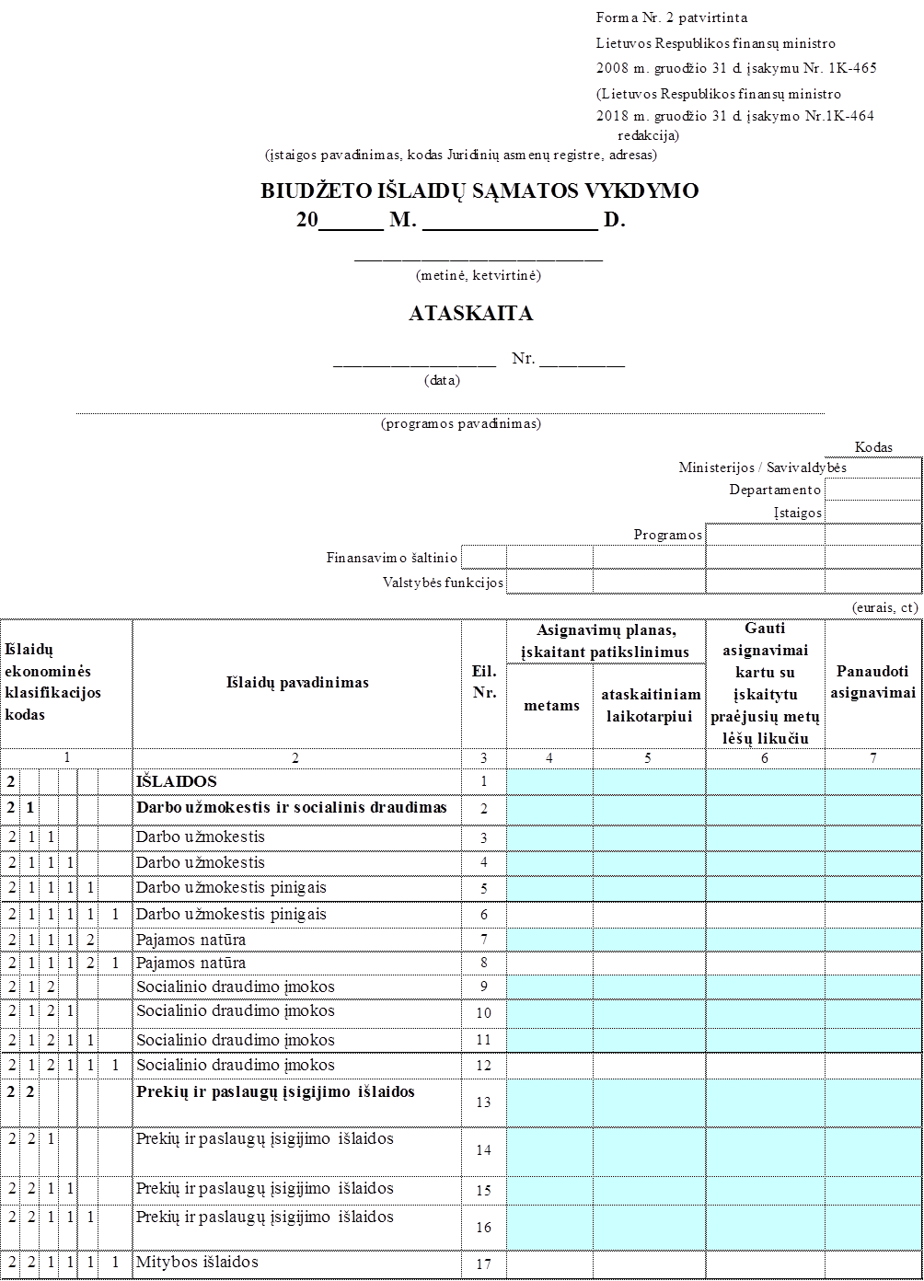
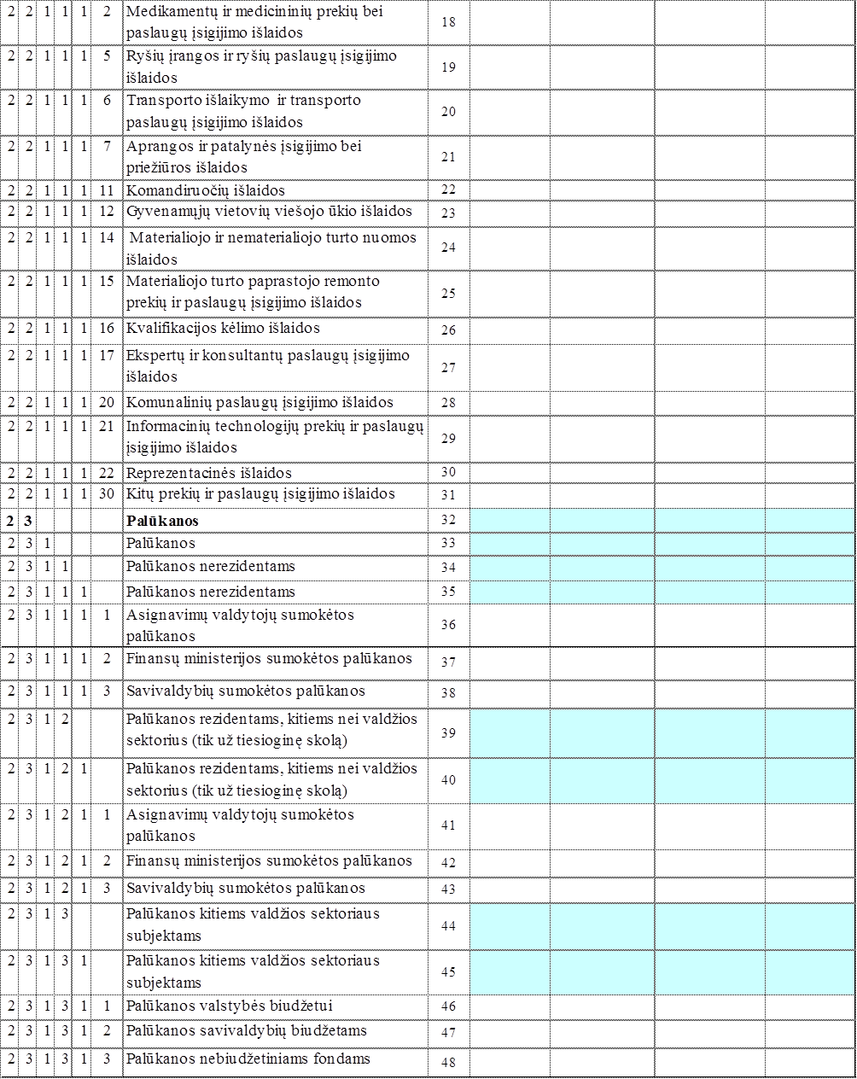

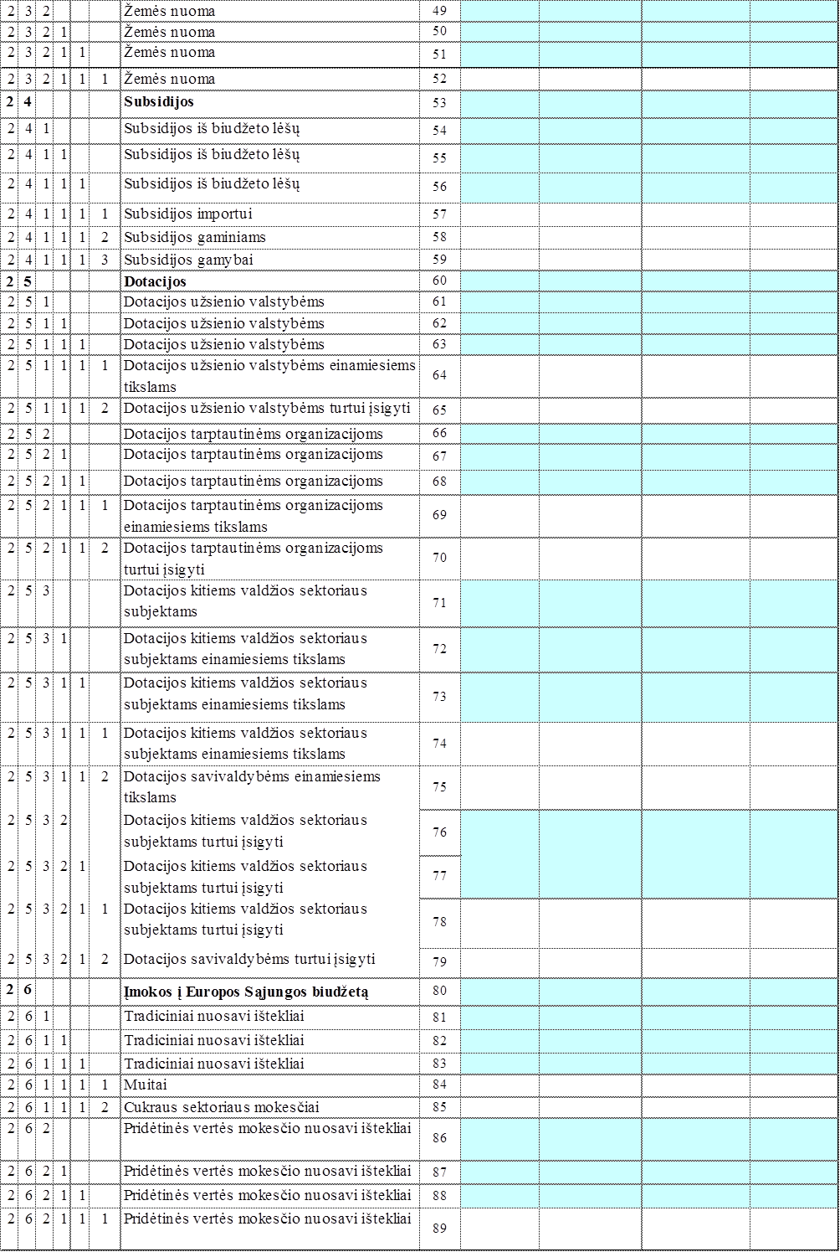
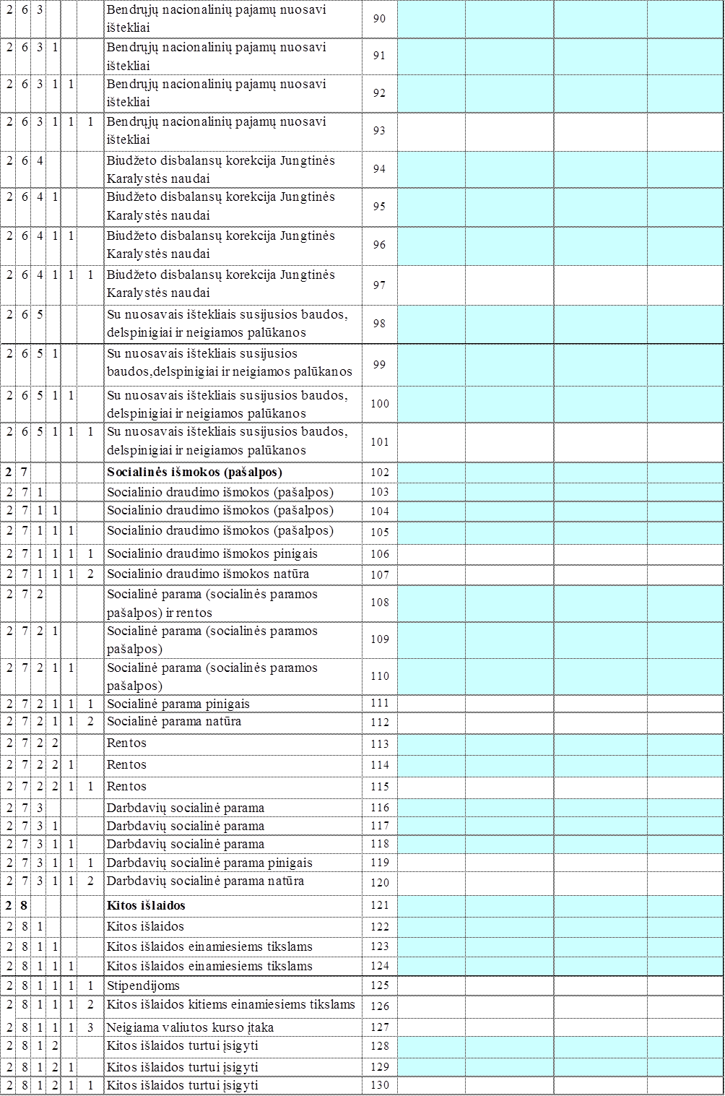
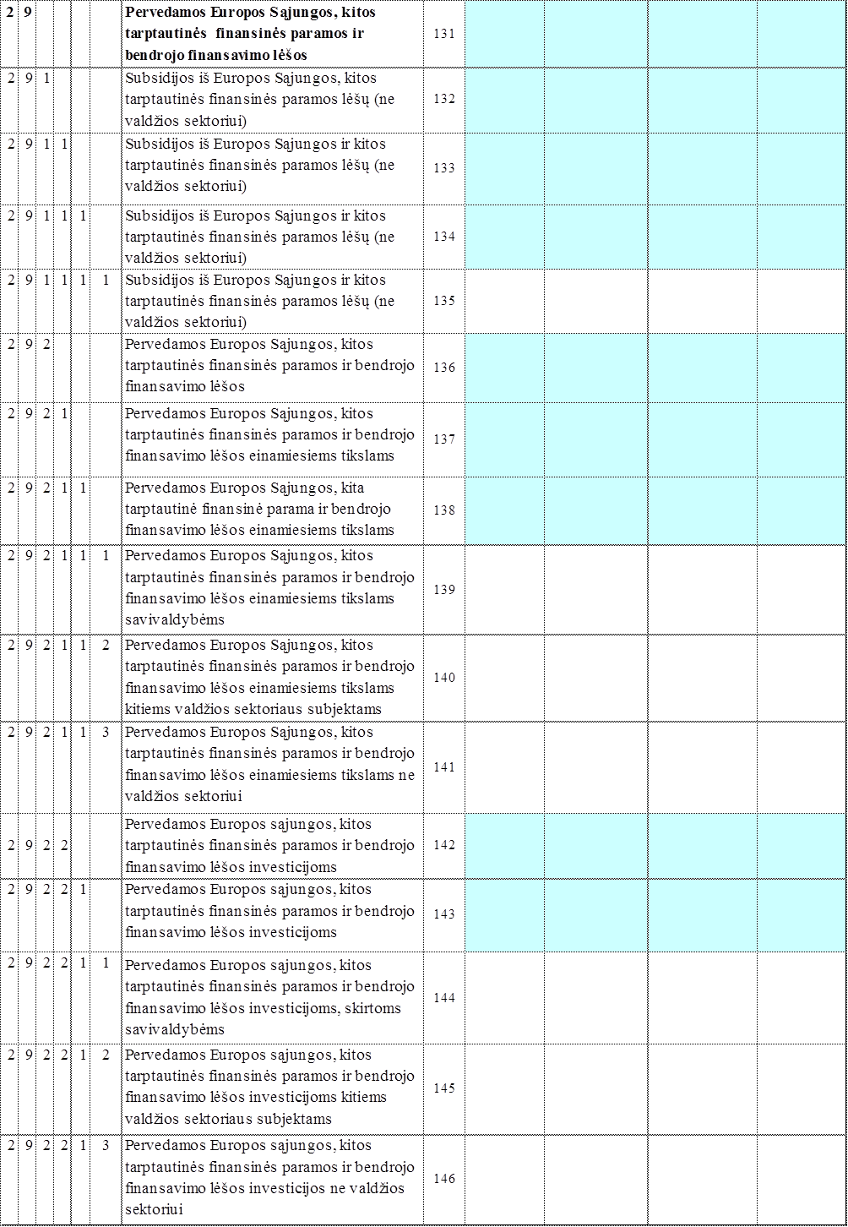

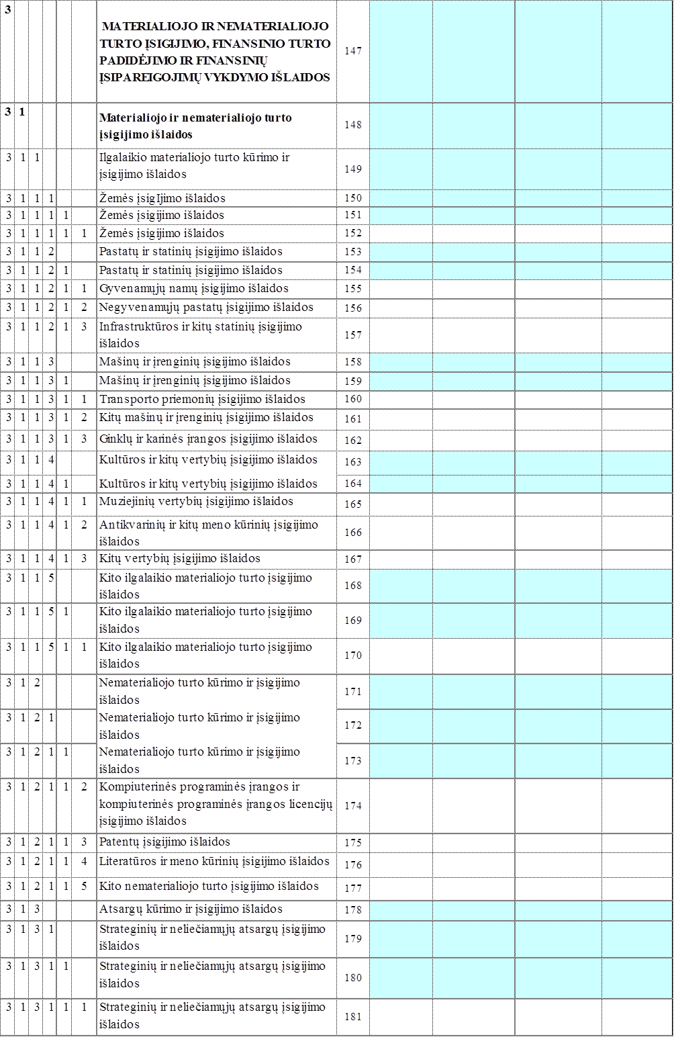
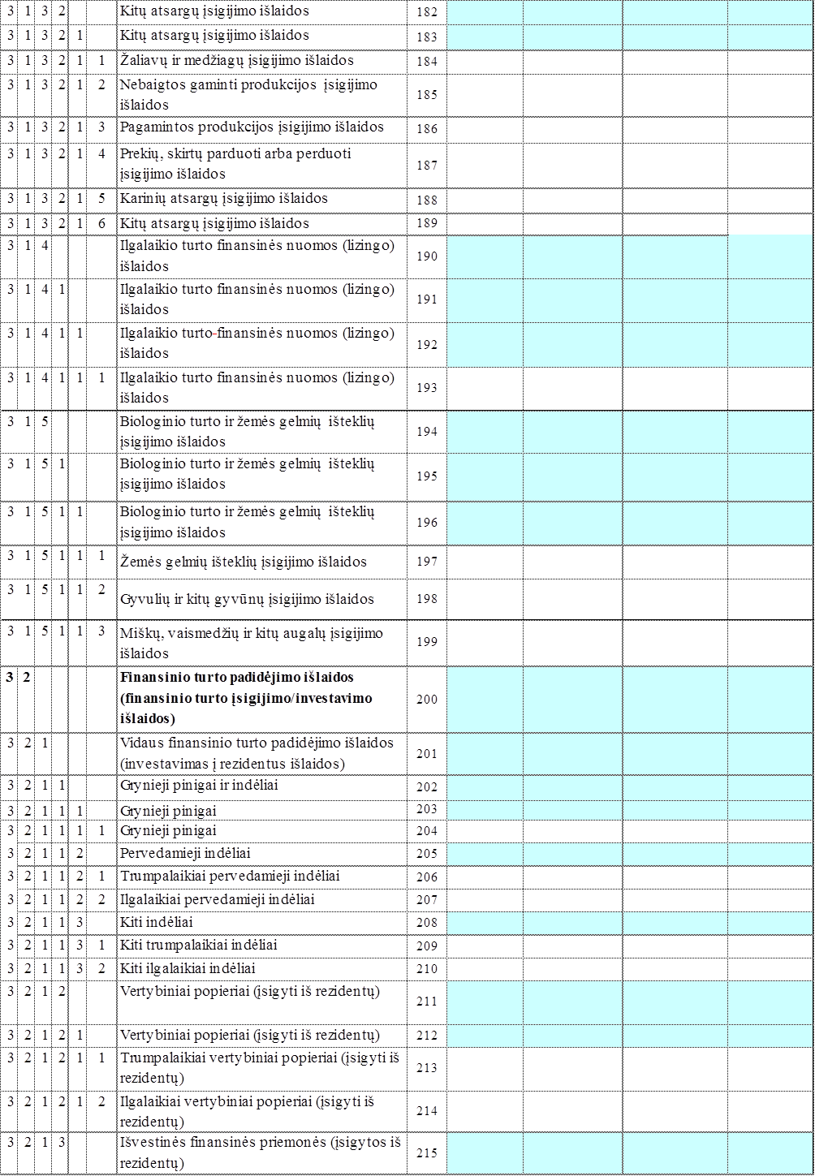

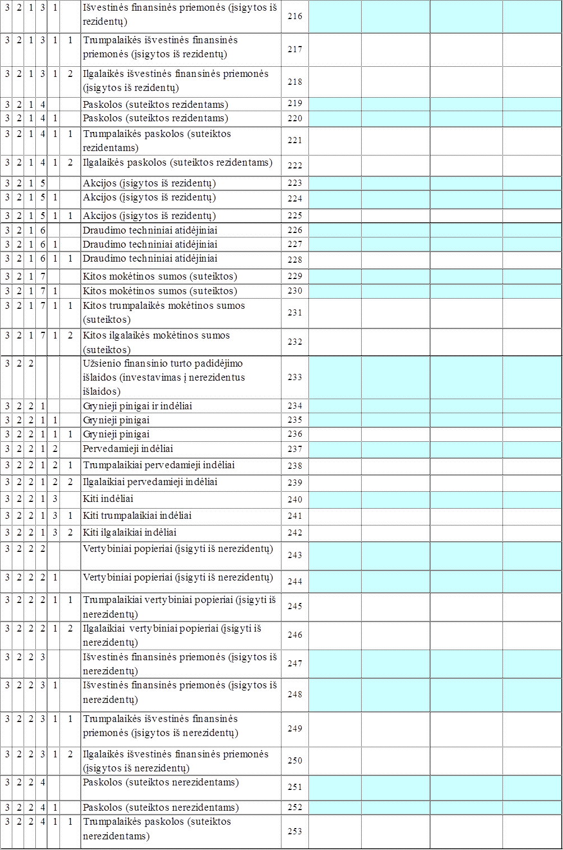
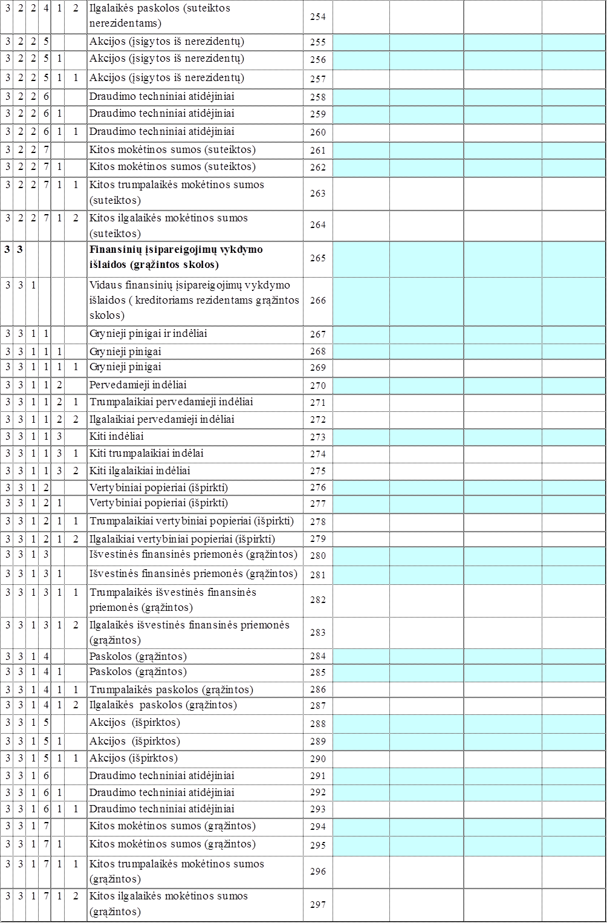
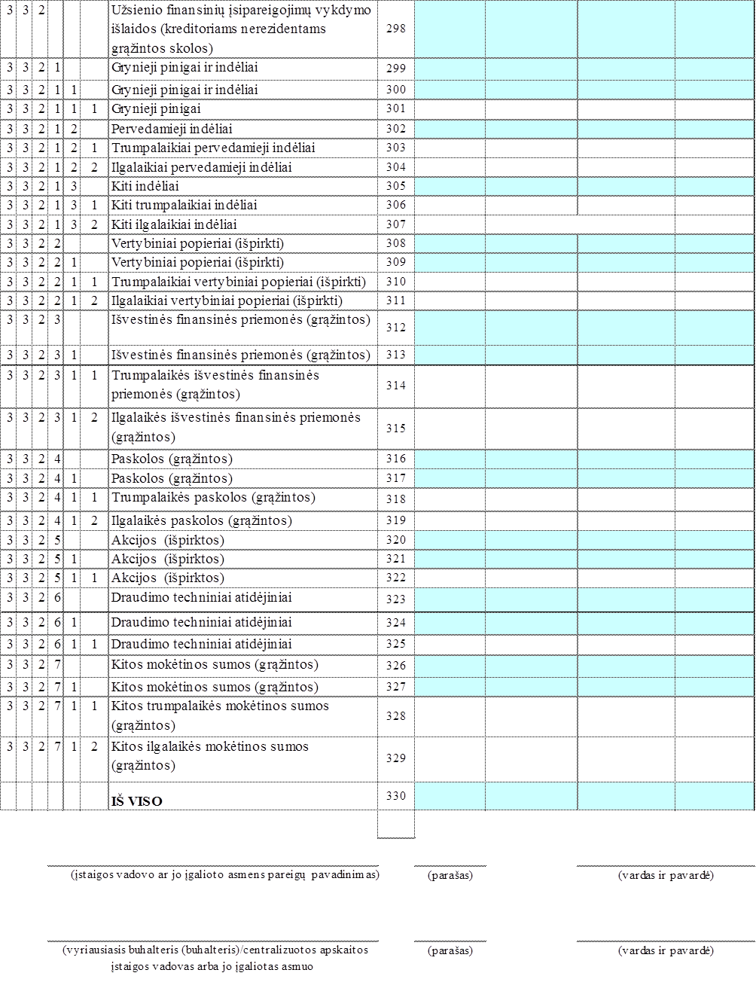

Biudžeto lėšų naudojimo sutarties 5 priedas

PROJEKTO DALYKINĖ ATASKAITA

 | 1. | Projekto vykdytojo pavadinimas
 | 2. | Vykdytojo duomenys  (adresas, telefonas, el. paštas)
 | 3. | Projekto pavadinimas
 | 4. | Projekto vadovas
 | 5. | Projekto įvykdymo laikotarpis
 | 7. | Projekto įgyvendinimo metu pasiekti rezultatai (jei pasiekti ne visi projekte planuoti rezultatai, nurodomos priežastys)
 | 8. | Projekto poveikis tikslinėms grupėms. Tiesioginių naudos gavėjų skaičius.
 | 9. | Projekto dalyvių skaičius
 | 9. | Iš jų jaunų žmonių (14–29 m.)  skaičius: vaikinų, merginų
 | 10. | Projekto išliekamoji vertė ir tęstinumas
 | 11. | Įvykdyto projekto viešinimo pagrindimas (pateikiama rezultatus iliustruojanti vaizdinė medžiaga, straipsniai, nuorodos į internetinius puslapius ir kt.)
 | 12. | Projekto metu patirtos išlaidos  (išlaidų pavadinimai turi sutapti su paraiškos biudžete ar koreguotame projekto biudžete nurodytais išlaidų pavadinimais). |  |  | Išlaidų pavadinimas |  |  |  | Paramos lėšos EUR
 | 12. |  |  |  | 1.
 | 12. |  |  |  | 2.
 | 12. |  |  |  | 3.
 | 12. |  |  |  | 4.
 | 12. |  |  |  | 5.
 | 12. |  |  |  | 6.
 | 12. |  |  |  | .....
 | 13. | Kiti finansavimo šaltiniai (pildoma, jei projektui įgyvendinti buvo gautas papildomas finansavimas)
Projekto vadovas
 |  |  |  | (parašas) |  |  | (vardas ir pavardė) | (telefono Nr.)

PATIKRINTA
_______________________________________________________________________
(Anykščių rajono savivaldybės administracijos darbuotojo, atsakingo už priemonės koordinavimą, pareigų pavadinimas)
____________________ __________________ _______________________ (vardas ir pavardė) (parašas) (data)

________________________

